Школьный этап
Всероссийская олимпиада школьников по химии
2020-2021 учебный год
Решения заданий для 5-8 класса
Максимальный балл-46

Решение задачи 1:
1.А- кислород, Б – сера, Г- молибден, В- медь, Д- иридий, М- титан, Л – теллур, Ж- магний, Е- углерод ( 8 баллов)
2. SO₂ или SO₃ (принимается любая формула), CO или СО₂ (принимается любая формула) (2 балла)
3. 50% или 40% соответственно; 57,14% или 72,72 % соответственно ( 2 балла)
ИТОГО 12 баллов

Решение задачи 2
- Масса трех литров компота 3000 мл * 1,1= 3300 г. (1балл)
В нем 3300*0,137= 452,1 г сахара. (1 балл)
Масса варенья 452,1/0,6=753,5 г (1 балл)
Объем варенья 753,5/1,6 =470,93 мл. (1 балл)
Значит объем воды (численно равен массе) 3300-753,5=2546,5 г (1 балл)
2. Молярная масса сахара 342 г/моль 452,1/342=1,322 моля (2 балла)
ИТОГО 7 баллов

Решение задачи 3
Так как Y₄Z₆ и Y₄Z₁₀ отличаются на 4 атома Z а по массе на 284-220=64, то 64/4=16 Значит Z – это атом кислорода. (2 балла)
Из формулы Y₄Z₆ определяем массу атома Y (220 – 16*6)/4 = 31 . Значит Y – это форфор Р. (2 балла).
9 протонов содержит ядро атома фтора Q –это фтор. (1 балл)
XQ₂ содержит два атома фтора. Из массы 78 находим Х. 78 – 19*2=40. Х – это кальций. (2 балла)
Формула Са₅ (РО₄)₃ F
Са⁺² ; О⁻² ; F⁻¹ ; Значит у фосфора +2*5 + (Х*3) -2*12-1= 0 Отсюда Х= +5 ( 2 балла)
ИТОГО 9 баллов
Решение задачи 4
- По графику 75% (1 балл)
- 80% углерода и 20% водорода (1 балл)
- График прямолинейный, то есть подчиняется линейной функции y=ax+b
Для любых двух точек графика составим два уравнения:
60000 = 62,5а +в и 75000=10а+в
Решая систему уравнений находим а= -666,66 в= 101666. (4 балла)
Отсюда находим теплоту сгорания чистого угля Q = 100* (-666,66) + 101666 = 35000 кдж/моль (2 балла)

ИТОГО 8 баллов

Решение задачи 5

- Масса молекулы Н²О¹⁸Н² будет равна 22 (1 балл)
- Если масса 20, то это может быть Н²О¹⁶Н² ; Н²О¹⁷Н¹ Н¹О¹⁸Н¹ (3 балла)
- Молекул Н₂ существует 3: Н¹Н¹ н²н² Н¹Н² (2 балла)
Молекул О₂ существует 6 видов 2*3 О¹⁶О¹⁶ О¹⁷О¹⁷ О¹⁸О¹⁸ О¹⁶О¹⁷ О¹⁷О¹⁸ О¹⁶О¹⁸ ⁽4 балла)

ИТОГО 10 баллов

Школьный этап Всероссийской олимпиады по химии
2020-2021 учебный год
Задания для 9 класса (максимальный балл-38)

Задача 1 (физическая)
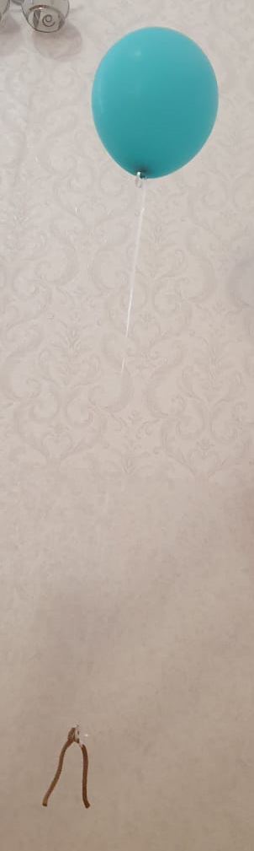
Шарик, наполненный гелием, висит в воздухе и уравновешивается привязанной к нему веревкой. Диаметр шара 25 см, масса резиновой оболочки 5 грамм.
1? Определите массу веревки (вместе с гнитью), если:
- температура воздуха 25⁰С
- давление нормальное атмосферное вне шара и 1,2 атмосфер внутри шара.
- плотность воздуха при н.у. 1,295 г/л
- объем шара вычисляется по формуле 4/3 πR³ R – радиус шара
2? Сколько таких шариков нужно, чтобы на Последнем звонке поднять в воздух колокольчик, сделанный из картона массой 200 грамм. Примите, что все шарики одинаковые по массе и по объему.
3? Сколько шариков понадобится, если их заполнять неоном, а не гелием.
Для справки: перевод объема на Н.У. можно осуществить по формуле PV = 8,31*νT, где Р- давление в Па, ν –количество вещества в молях, V-объем в м³, Т-температура в Кельвинах

Решение задачи 1

1. Подъемная сила шарика равна разнице между массой воздуха и массой гелия одинакового объема.
Вычислим объем шара 4/3 πR³ = 4/3 * 3,14 * 12,5³ =8177 см³ = 8,177 дм³ 1 балл
Вычислим плотность воздуха при 25⁰С 1,295*298/273= 1,414 г/л 1 балл
Масса воздуха, равная объему шара 1,414*8,177= 11,262 г 1 балл
Масса гелия внутри шарика
PV= 8,31 T*ν ν = PV/8,31T =101325*1,2 атм*0,008177/8,31*298= 0,4 моль или
0,4моль*4 г/моль = 1,6 г
(2 балла)
Так как шарик неподвижно висит в воздухе, то он уравновешивает веревку массой 11,262-1,6 =9,662 г 1 балл ИТОГО за 1 вопрос 6 баллов
2. 200/9,662=20,69 или 21 шарик и более (1 балл)
3. Масса неона внутри PV= 8,31 T*ν ν = PV/8,31T =101325*1,2 атм*0,008177/8,31*298= 0,4 моль или 0,4*20 = 5 г 200/5 = 40 Наполненных неоном шариков понадобится 40 и более. (3 балла)
ИТОГО 10 баллов

Задача 2 (литературная)
Во многих произведениях поэтов и писателей упоминаются какие-либо химические реакции.
Примеры :
- На рукомойнике моем
Позеленела медь.
Но так играет луч на нем,
Что весело глядеть. (А. Ахматова, «Молюсь оконному лучу») Вопросы: 1.Напишите уравнение реакции позеленения меди в комнатных условиях 2. Как можно химическим путем очистить рукомойник и удалить «зелень», напишите уравнение реакции.
- – А я затем в окошки стучусь, – отвечал Мороз Иванович, – чтоб не забывали печей топить да трубы вовремя закрывать; а не то ведь, я знаю, есть такие неряхи, что печку истопят, а трубу закрыть, не закроют, или и закрыть закроют, да не вовремя, когда еще не все угольки прогорели, а оттого в горнице угарно бывает, голова у людей болит, в глазах зелено; даже и совсем умереть от угара можно” (из сказки «Мороз Иванович») Вопросы: 1. Напишите уравнение реакции образования угара, 2. Почему у людей болит голова, как действует угар на организм?
- - Вы слышали об эффекте «собачьей пещеры» в Италии? Есть там такая пещера – яма. Человек войдет и ходит, а собака или кролик погибают через несколько минут. (В. Короткевич. «Черный замок Ольшанский») Вопросы: 1. Почему это происходит?
- « …притащили.. изрядную груду известняка, весьма распространенной горной породы… Из этих камней, рассыпавшихся при прокаливании их на огне, получалась жирная негашенная известь, которая сильно вспучивалась и бурлила при гашении, известь такая же чистая, как та, что получается при обжигании мрамора и мела.» (Ж. Верн. «Таинственный остров.») Вопросы 1. Напишите уравнения всех реакций, о которых идет речь в отрывке.
- “По целым дням он (Мишка) толок в ступе серу и сахар, делал алюминиевые опилки и поджигал смесь на пробу”; “ Вдруг бенгальские огни вспыхнули, засверкали и рассыпались кругом огненными брызгами. Это был фейерверк! Нет, какой там фейерверк - северное сияние! Извержение вулкана! Вся ёлка сияла и сыпала вокруг серебром. Мы стояли как зачарованные и смотрели во все глаза”; “Наконец огни догорели, и вся комната наполнилась каким-то едким, удушливым дымом”. (Н.Носов «Бенгальские огни») Вопросы: 1. Напишите уравнение реакции алюминия с серой 2. Для чего в смесь добавляют сахар? 3.Что за едкий и удушливый дым?
Решение задачи 2
- 2Cu + O₂ + H₂O + CO₂ (CuOH)₂CO₃ можно удалить с помощью соляной или уксусной кислоты (CuOH)₂CO₃ + 4HCl = 2CuCl₂ + CO₂ + H₂O 2 балла
- CO₂ + C = 2 CO гемоглобин связывается угарным газом и перестает разносить кислород по организму. В голову не поступает кислород и ощущается головная боль 2 балла
- Углекислый газ тяжелее воздуха и стелется по низу пещеры, собака или кролик низкие и они погибают от недостатка кислорода, а человек высокий и углекислый газ ему не попадает. 1 балл
- СаСО₃ = СаО + СО₂ СаО + Н₂О = Са(ОН)₂ (2 балла)
- 2Al + 3 S = Al₂S₃ Горение сахара происходит с выделением большого количества теплоты, необходимой для активизации реакции алюминия с серой, удушливый дым – это SO₂ c примесями SO₃ 3 балла
ИТОГО 10 баллов
Задача 3 (кухонная)
Чтобы сварить компот, хозяйка решила в целях экономии сахара, добавить к воде варенье. Нормальный компот должен содержать 13,7% сахара по массе. А концентрация сахара в варенье -60% по массе. Плотность варенья 1,6 г/см³, плотность готового компота – 1,1 г/см³
1? Сколько по объему нужно взять воды и варенья, чтобы заполнить компотом трехлитровую банку?
2? Зная формулу сахарозы С₁₂Н₂₂О!!, найдите молярную концентрацию сахара (моль/л) и моляльную концентрацию сахара (Моляльная концентрация — это число молей растворенного вещества в 1 кг растворителя).

Решение задачи 3
1?Масса трех литров компота 3000 мл * 1,1= 3300 г. В нем 3300*0,137= 452,1 г сахара. Масса варенья 452,1/0,6=753,5 г Объем варенья 753,5/1,6 =470,93 мл. Значит объем воды (численно равен массе) 3300-753,5=2546,5 г или 2546,5 мл (5 баллов)
2? Молярная масса сахара 342 г/моль 452,1/342=1,322 моля (2 балла)
Молярная концентрация 1,322/3=0,44 моль/л (1 балл)
Моляльная концентрация 1,322/2,5465=0,519 моль/кг (1балл)
ИТОГО 9 баллов

Задача 4 (каменная)
В этой задаче речь пойдет о четырех драгоценных и полудрагоценных камнях, существование которых овеяно различными мифами и легендами. Постарайтесь определить их формулы и названия по имеющимся в таблице данным (вместо многоточия название камня на русском языке):
Химический состав | Английское название | Легенда или миф
W(Al)=21,33%  W(P)=16,33%  W(H)=1,317%  W(O)=52,67%  Остальное – элемент, придающий цвет камню | Turquoise | Возглавляет список любовных талисманов, безусловно, ………. Еще в Древней Греции ……… называли камнем богини любви Афродиты и считали, что это кости людей погибших от несчастной любви. Ацтеки посвящали небесно голубой камень божествам любви и называли его слезами богини неба.
М = 537 г/моль  W(Be)=5,03%  W(Al)=10,06%  W(O)=53,63%  Остальное- самый распространенный в земной коре химический элемент | Emerald | Испанские завоеватели, опустошавшие в XVI в. Южную Америку, находили там великолепные ………... Коренное население долины Мантра в Перу хранило огромный ………….., внушавший благоговение всем, кто был удостоин чести взглянуть на него. По преданиям он был со страусиное яйцо и носил имя богини Эсмеральды. Люди поклонялись ему во время религиозных торжеств и приносили своей «богине» в дар маленькие ……………. - «дочерей» богини. В определённые дни они выставляли его на всеобщее обозрение, поклонялись ему и почитали его Во время завоевания Перу испанская армия, под предводительством дона Педро де Альварадо, разгромила храм Солнца, похитив оттуда множество ……………., но они так и не обнаружили храм Эсмеральды. Чтобы сохранить свою богиню от конкистадоров, жрецы так спрятали объект своего поклонения, что по сей день Эсмеральда и её храм не обнаружены.
Известно много горных пород, полезных ископаемых, поделочных камней, имеющих в основе тот же состав, что и ……….. (кальцит, арагонит и ватерит и др.) содержит в своем составе один атом кальция 40% по массе. | Pearl | Индийцы боготворили ………… с глубокой древности. Перламутровые камни они ценили очень высоко – наравне с рубинами и изумрудами. ……….. владели самые богатые и знатные люди. В сокровищницах раджей и шахов хранились гигантские россыпи ………… – камнями украшались дворцы от пола до потолка, а также одежда, головные уборы и, конечно же, украшения. По одной древнеиндийской легенде ……… нашёл бог Кришна на самом дне моря. Большие красивые …………. он преподнёс своей обожаемой дочери, как свадебный подарок. С тех пор в Индии ……….. считается обязательным видом украшений во время обручальных церемоний.
Простое вещество | Diamond | В известной сказке о путешествиях Синбада-морехода рассказывается о хитроумном способе добычи ………….. Где-то в далекой стране есть необычайно глубокое ущелье, дно которого усеяно …………... Доступ к сокровищам преграждают несметные полчища огромных змей. Однако люди нашли способ извлекать драгоценные камни и отсюда. Для этого с окружающих гор они сбрасывали в ущелье большие куски мяса. …………. прилипали к мясу, а огромные орлы уносили его в свои гнезда. Смелые и ловкие искатели добирались до орлиных гнезд и собирали здесь …………...

Решение задачи 4

 | Химический состав | Английское название | Легенда или миф
2 балла за расчет формулы 1 балл за название | CuAl₆(PO₄)₄(OH)₈•H₂0  Можно засчитать  CuAl₆P₄H₁₀O₂₅ | Turquoise | Возглавляет список любовных талисманов, безусловно, БЮРЮЗА. Еще в Древней Греции ……… называли камнем богини любви Афродиты и считали, что это кости людей погибших от несчастной любви. Ацтеки посвящали небесно голубой камень божествам любви и называли его слезами богини неба.
2 балла за расчет формулы 1 балл за название | Be₃Al₂Si₆O₁₈ или  3ВеО*Al₂O₃*6SiO₂ | Emerald | Испанские завоеватели, опустошавшие в XVI в. Южную Америку, находили там великолепные ИЗУМРУДЫ Коренное население долины Мантра в Перу хранило огромный ………….., внушавший благоговение всем, кто был удостоин чести взглянуть на него. По преданиям он был со страусиное яйцо и носил имя богини Эсмеральды. Люди поклонялись ему во время религиозных торжеств и приносили своей «богине» в дар маленькие ……………. - «дочерей» богини. В определённые дни они выставляли его на всеобщее обозрение, поклонялись ему и почитали его Во время завоевания Перу испанская армия, под предводительством дона Педро де Альварадо, разгромила храм Солнца, похитив оттуда множество ……………., но они так и не обнаружили храм Эсмеральды. Чтобы сохранить свою богиню от конкистадоров, жрецы так спрятали объект своего поклонения, что по сей день Эсмеральда и её храм не обнаружены.
1 балл за формулу, 1 балл за название | CaCO₃ | Pearl | Индийцы боготворили ЖЕМЧУГ с глубокой древности. Перламутровые камни они ценили очень высоко – наравне с рубинами и изумрудами. ……….. владели самые богатые и знатные люди. В сокровищницах раджей и шахов хранились гигантские россыпи ………… – камнями украшались дворцы от пола до потолка, а также одежда, головные уборы и, конечно же, украшения. По одной древнеиндийской легенде ……… нашёл бог Кришна на самом дне моря. Большие красивые …………. он преподнёс своей обожаемой дочери, как свадебный подарок. С тех пор в Индии ……….. считается обязательным видом украшений во время обручальных церемоний.
1 балл за название | Алмаз С | Diamond | В известной сказке о путешествиях Синбада-морехода рассказывается о хитроумном способе добычи АЛМАЗОВ. Где-то в далекой стране есть необычайно глубокое ущелье, дно которого усеяно …………... Доступ к сокровищам преграждают несметные полчища огромных змей. Однако люди нашли способ извлекать драгоценные камни и отсюда. Для этого с окружающих гор они сбрасывали в ущелье большие куски мяса. …………. прилипали к мясу, а огромные орлы уносили его в свои гнезда. Смелые и ловкие искатели добирались до орлиных гнезд и собирали здесь …………...

ИТОГО 9 баллов

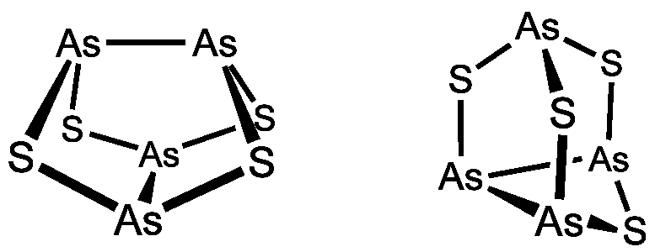

Школьный этап Всероссийской олимпиады по химии
2020-2021 учебный год
Задания для 11 класса (максимальный балл-53)

Задача 1
Х - металл серо-белого цвета, 14-ый по распространённости элемент на Земле. На данный момент известны 5 аллотропных модификаций этого металла. Часто сопутствует своему соседу по периоду в таблице Менделеева в его рудах, наиболее распространенных в земной коре, при этом имеет и самостоятельные месторождения. Соединение С хорошо известно и применяется для осветления стекла.
HNO_{3(р)}
PbO₂,
Cl₂
K2O2
t°
A B C D E
H₂SO_{4(к)}

X
O₂
KCN
KCN
HCl
C F G H
Известно, что:
- Все соединения А – Н содержат элемент Х.
- В сильно щелочной среде соединение Е самопроизвольно переходит в D, E и D имеют одинаковый элементный состав.
- H – комплексное соединение, образующее кристаллогидрат синего цвета
Задания:
- Определите элемент X и соединения A – H. Приведите уравнения указанных на схеме реакций.
- Известно, что соль A образует несколько кристаллогидратов – J1, J2, J3. Приведите формулы этих соединений, если массовая доля X в них равна 24,66%, 22,82%, 19,85% соответственно (молярные массы для удобства округлите до целых).
- Предложите ещё один способ превращения А в В.

Решение задачи 1:
Наиболее распространены железные руды =˃ X – кобальт или марганец. Соединение С – очевидно, оксид, который применяется для осветления стекла. Определённо не кобальт. Можно сделать вывод, что Х – марганец. (1 балл)
Реакции:
- Mn + 2H₂SO₄ = MnSO₄ + SO₂↑+ 2H₂O
- 2MnSO₄ + 5PbO₂ + 6HNO_{3(разб.)} = 2HMnO₄ + 2PbSO₄ + 3Pb(NO₃)₂ + 2H₂O
- 4HMnO₄ = 4MnO₂ + 3O₂↑ + 2H₂O
- MnO₂ + K₂O₂ = K₂MnO₄
- 2K₂MnO₄ + Cl₂ = 2KMnO₄ +2KCl
- Mn + O₂ = MnO₂
- MnO₂ + 4HCl = MnCl₂ + Cl₂ ↑+ 2H₂O
- MnCl₂ + 2KCN = Mn(CN)₂ + 2KCl
- Mn(CN)₂ + 4KCN = K₄[Mn(CN)₆] по 1 баллу за каждое уравнение) - 9 баллов
- X – Mn
A – MnSO₄ B – HMnO₄ C – MnO₂ D – K₂MnO₄ E – KMnO₄ F – MnCl₂ G – Mn(CN)₂
H – K₄[Mn(CN)₆] по 0,5 баллов за вещество - 4 балла
- Кристаллогидраты будут иметь вид MnSO₄∙nH₂O.
W(Mn) = $\frac{M(Mn)}{M(MnSO4)+18n}$ , тогда
n = $\frac{M(Mn) - W(Mn)∙M(MnSO4)}{18W(Mn)}$
J1:n=(55 г/моль – 0,2466∙151 г/моль)/(18 г/моль∙0,2466)$≅$4
J1 – MnSO₄∙4H₂O 1 балл
Аналогично с J2 и J3:
J2 – MnSO₄∙5H₂O 1 балл
J3 - MnSO₄∙7H₂O 1балл
- 2MnSO₄ + 5NaBiO₃ + 16HNO₃ = 2HMnO₄ + 5Bi(NO₃)₃ + NaNO₃ + 2Na₂SO₄ + 7H₂O 2 балла
ИТОГО 19 баллов

Задача 2
Предлагаем вам список препаратов, которые позиционируются в качестве лекарства от Covid-2019 в интернете:
Фармацевтическое название | Молекулярная формула и масса | Структурная формула | Информация из интернета
Хлорохин | ……… | 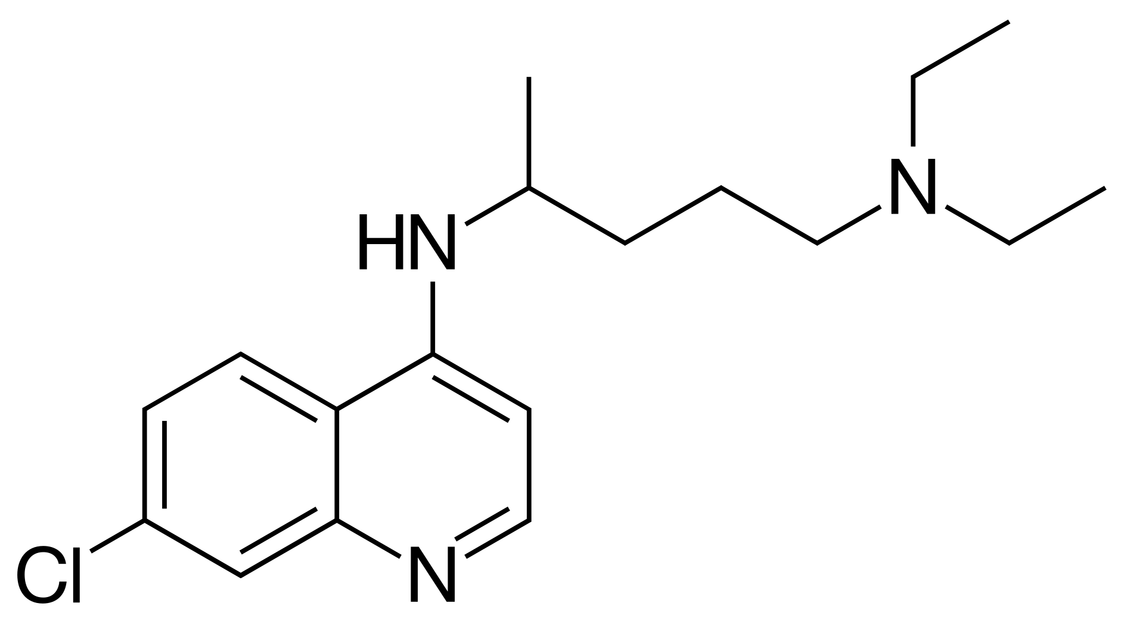 | Это широкодоступное лекарственное средство, которое регулярно используется с 1945 года против малярии, внекишечного амебиаза и ряда других заболеваний.  Лабораторные исследования обнаружили, что данный антивирусный препарат был эффективен против коронавируса, по крайней мере, в чашке Петри. А результаты небольшого французского исследования с участием 24 пациентов, позволяют предположить, что прием «Хлорохина» может ускорить выздоровление.
Парацетамол | ………. | 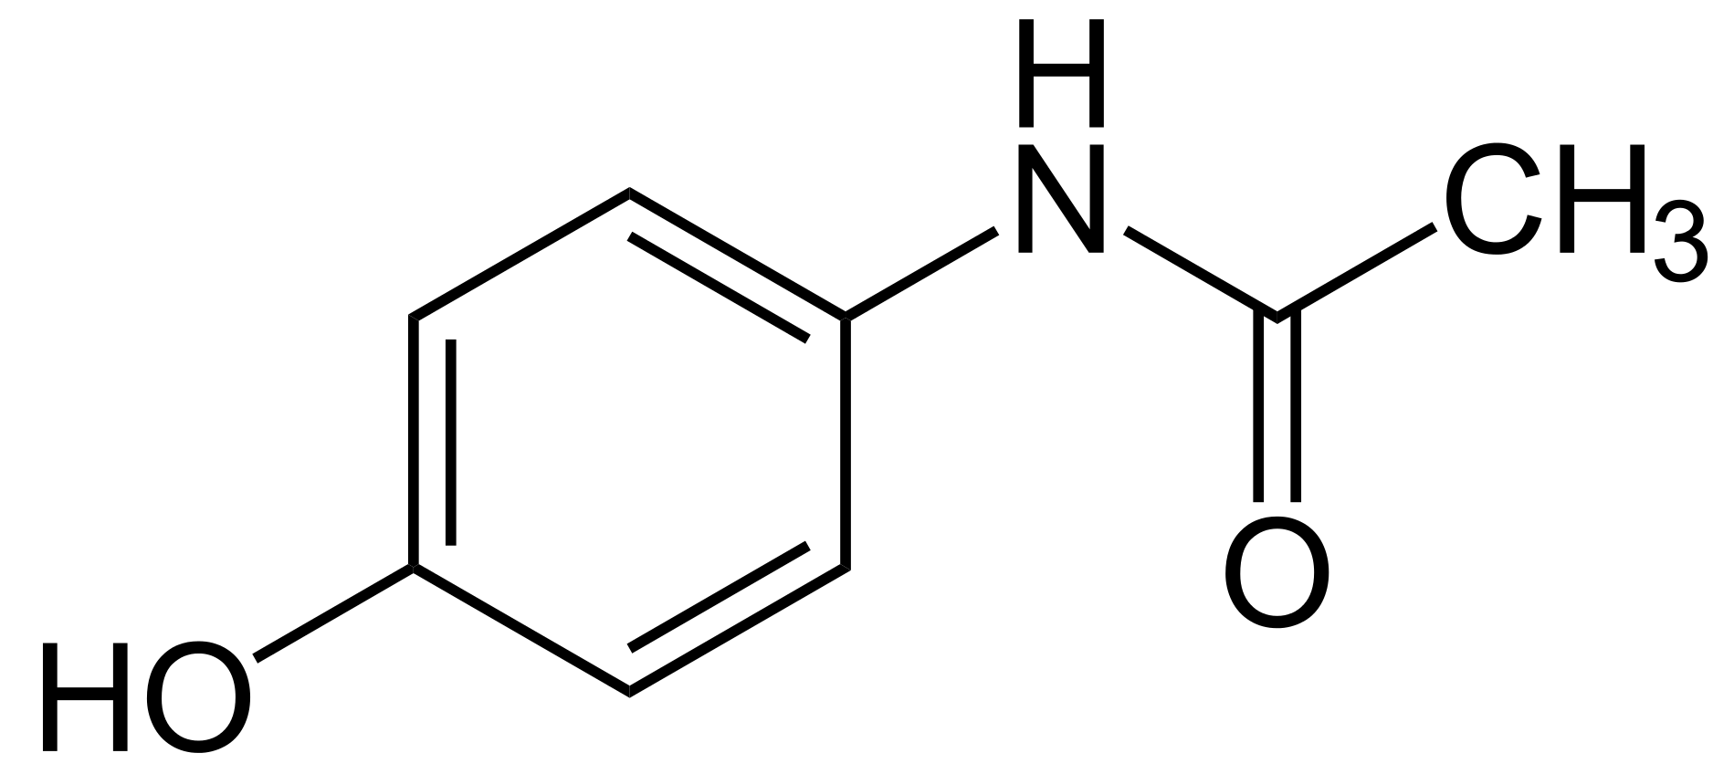 | Является широко распространённым центральным ненаркотическим анальгетиком, обладает довольно слабыми противовоспалительными свойствами. Вместе с тем при приёме больших доз может вызывать нарушения работы печени, кровеносной системы и почек^{[3]}. Риск нарушений работы данных органов и систем увеличивается при одновременном принятии спиртного, поэтому лицам, употребляющим алкоголь, рекомендуют употреблять пониженную дозу парацетамола.
Ремдесивир | ………. | 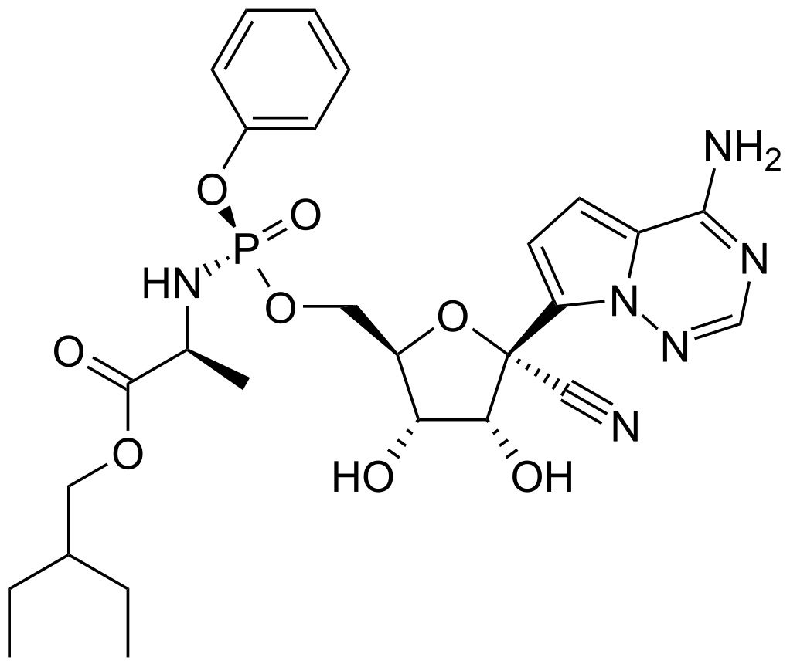 | Ремдесивир относится к классу противовирусных препаратов, которые ингибируют РНК-зависимую РНК-полимеразу
Авиган (Фавипиравир) | ……. | 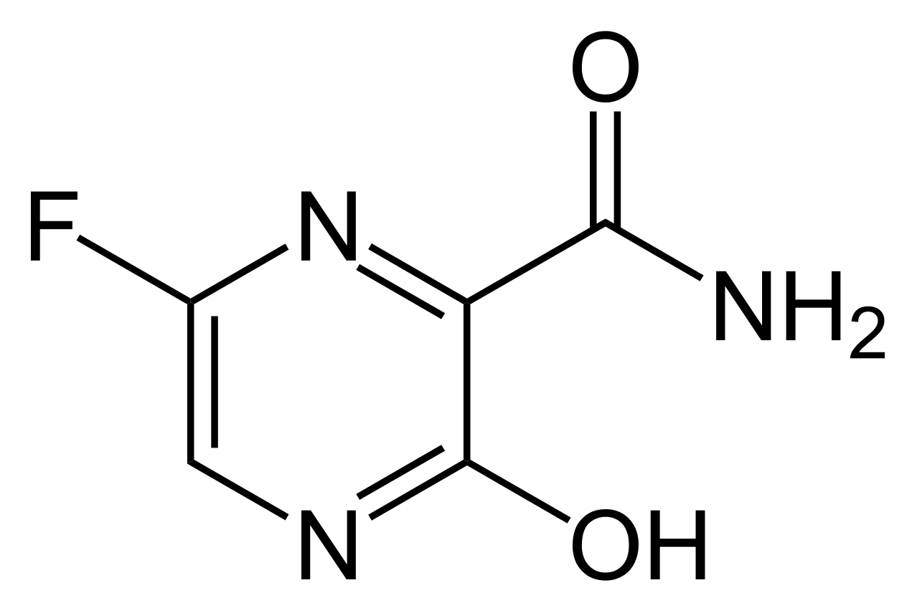 | противовирусный препарат, разработанный в Японии для лечения гриппа^{[1]}. Обладает широким спектром активности против РНК-содержащих вирусов, включая вирусы гриппа, риновирус, респираторно-синцитиальный вирус, а также опасные для жизни вирусы.
Ингаверин | …………. | 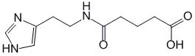 | Механизм противовирусного действия витаглутама неясен, у него отсутствует прямое вирусспецифическое действие. Интерфероногенными свойствами он также не обладает.  Эффективность препарата не доказана, лекарство на его основе распространено только в России.

- Для каждой из приведенных структур приведите молекулярную формулу и молярную массу.
- В каждой структуре выделите по две функциональные группы и дайте им название
- Для ингаверина напишите уравнение реакции а)с соляной кислотой б) со щелочью

Решение задачи 2
Фармацевтическое название | Молекулярная формула и масса
Хлорохин | C₁₈H₂₆ClN₃  М=319,5 г/моль 1 балл
Парацетамол | C₈H₉NO₂  М=151 г/моль 1 балл
Ремдесивир | C₂₇H₃₅N₆O₈P  М=602г/моль 1 балл
Авиган (Фавипиравир) | C₅H₄FN₃O₂  М= 157 г/моль 1 балл
Ингаверин | C₁₀H₁₅N₃O₃  М=225г/моль 1 балл

Хлорохин
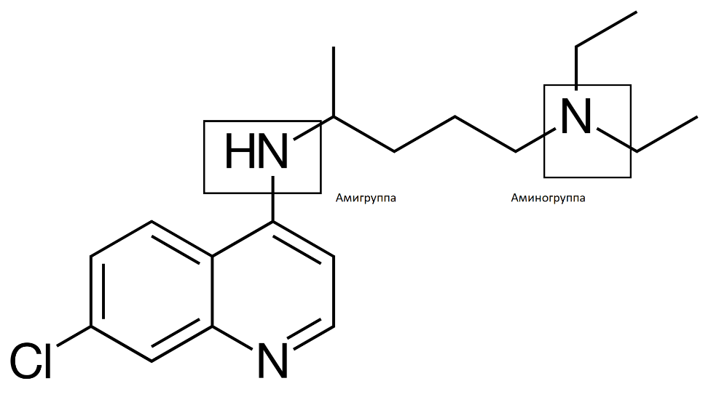 1 балл
Парацетомол
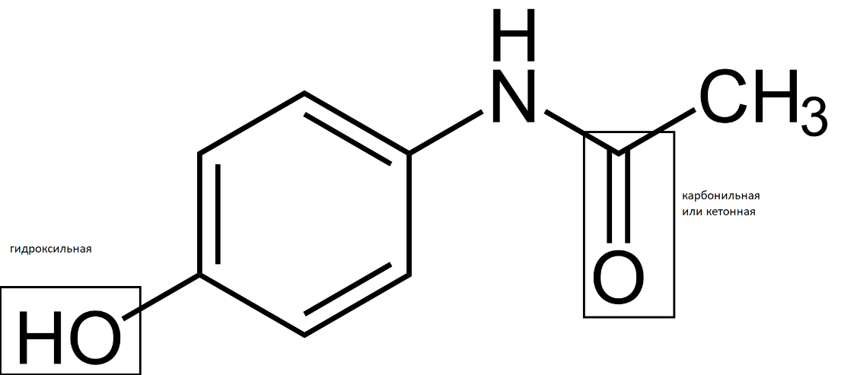 1 балл
Ремдесивир
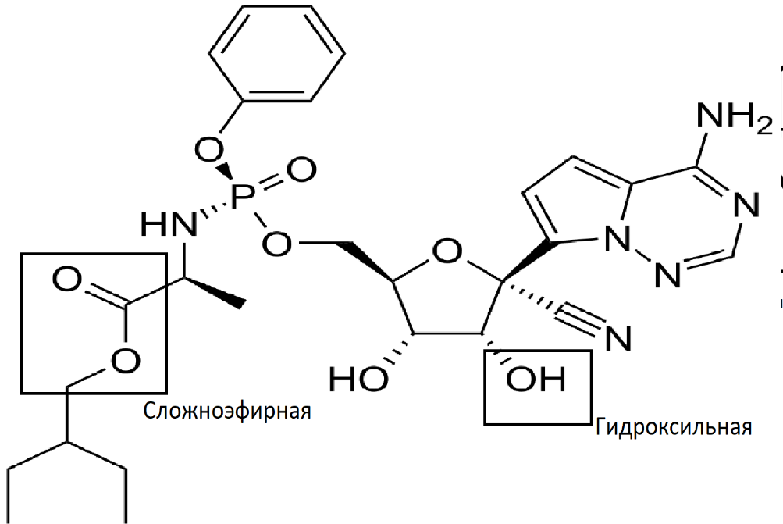 1 балл
Авиган
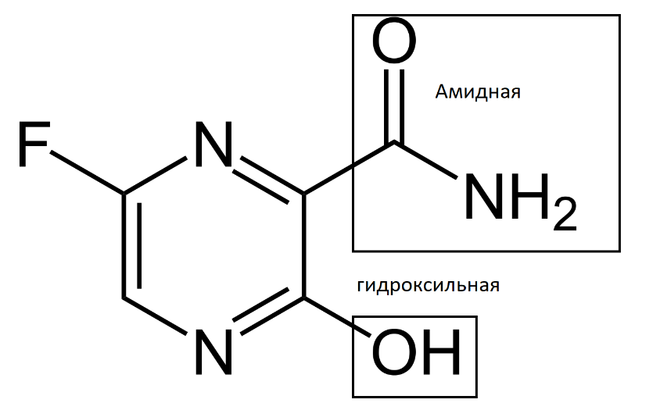 1 балл

Ингаверин

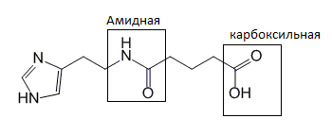 1 балл

По 1 баллу за каждое уравнение
ИТОГО 12 баллов

Задача 3
X-простое вещество, название которого с древнегреческого переводится как «запах». Вещество X имеет наибольшую известную плотность. 19 грамм вещества X, реагируя с кислородом, образует вещество А (реакция 1). Вещество А - крайне токсичное соединение, летучее вещество с запахом гнилой редьки. Если же ко всему образовавшемуся А добавить избыток Х, образуется вещество В массой 44,4 грамма (реакция 2). Другим способом получения В является реакция А с монооксидом азота с выделением бурого газа (реакция 3). А, реагируя с нитритом калия в щелочном растворе, образует вещество С (реакция 4). Процентное содержание Х в С составляет 51.63%. При 200°С С разлагается, превращаясь в D (реакция 5). D, реагируя с серной кислотой, образует А и В (реакция 6).
1.Определите вещества Х, А-D.
2.Напишите реакции 1-6.

Решение задачи 3:
- Х - Os; A - OsO₄; B - OsO₂; C - K₂OsO₄*2H₂O; D - K₂OsO₄.
- (1) Os+2O₂=OsO₄
- OsO₄+Os=2OsO₂
- OsO₄+2NO=OsO₂+2NO₂
- OsO₄+KNO₂+2KOH+H2O=K₂OsO₄*2H₂O+KNO₃
- K₂OsO₄*2H₂O=K₂OsO₄+2H₂O при 200°С
- 2K₂OsO₄+2H₂SO₄=OsO₄+OsO₂+2K₂SO₄+2H2O
1.За каждое правильно написанное вещество-1 балл. Итого: 5 баллов.
2.За каждое правильное уравнение (с коэффициентами)- 1 балл. За каждое полуправильное уравнение (без или с неправильными коэффициентами)- 0.5 балла.
Итого: 6 баллов.
3.3а подтверждение состава веществ с помощью расчёта-2 балла.
Итого:2 балла.
Общее количество баллов-13.

Задача 4
Нередко медь образует соединения со степенью окисления +3. К таким соединениям относят купраты. Прокаливая гидроксид меди (II) с пероксодисульфатом калия (W(K)=28,89%) (реакция 1), получили гранатово-красный кристаллический порошок А (W(O)= 27,12%), который под действием щелочи превращается в купрат металла Х (W(O)=37,54%, содержит 4 атома кислорода). (реакция 2)
- Вычислите формулу купрата металла Х
- Напишите уравнения реакций 1 и 2
3. Напишите уравнение реакции металла Х с его гидрооксидом
Решение задачи 4
- 4 атома кислорода имеют массу 64. Значит молярная масса купрата 64/0,3754=170,5 г/моль. 170,5-64-63,5= 43. Учитывая, что 4 атома кислорода несут заряд 8- медь 3+, металл щелочной 1+. Еще 4+ скорее всего приходятся на 4 атома водорода. Значит формула купрата K[Cu(OH)₄]. 3 балла

- Реакция 1 2 Cu(OH)₂ + K₂S₂O₈ Cu₂O₃ + K₂S₂O₇ +2H₂O 2 балла
Реакция 2 Cu₂O₃ + 2 КОН + 3 H₂O 2 K[Cu(OH)₄] 2 балла

4. KOH + K = K₂O + H₂ 2 балла
ИТОГО 9 баллов

